"La fête de l’Ascension"

Objectifs :
Connaître la signification religieuse de cette fête.

Propositions pédagogiques :

Etape 1 : L'Ascension c'est quoi ?
Temps d'échange avec les enfants sur ce qu'évoque cette fête pour eux :
- ascension : week-end, pont, jour férié ?
- faire une ascension, c'est aussi grimper vers un sommet. Faire appel à leur expérience éventuelle.
Une ascension nécessite effort, courage mais procure un grand bonheur à ceux qui atteignent le sommet.

Etape 2 : L'Ascension, une fête religieuse
- Pour découvrir le caractère religieux de cette fête, inviter les enfants à se reporter au calendrier de l'année liturgique.
- Les enfants peuvent compter le nombre de jours entre Pâques et l'Ascension (40)
- Que vous rappelle ce nombre 40 ? (le temps du Carême)
Carême : 40 jours de prière et de jeûne pour se préparer à Pâques
Ascension : 40 jours, temps symbolique durant lequel le Christ ressuscité apparaît à ses amis.

Pour découvrir le sens de cette fête, utiliser une image de l’Ascension. A colorier si vous voulez !!
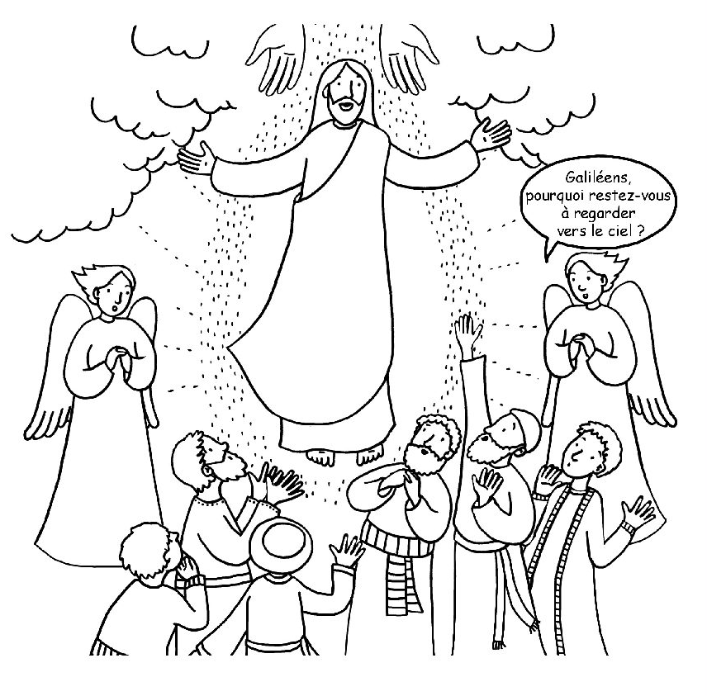
Jésus est "aux cieux", avec son Père. Il n'est plus à nos côtés, mais il est avec nous tout le temps et partout.

- Qu'est-ce que tu vois en bas de l'image ? Les amis de Jésus sont ensemble sans lui. Jésus n'est pas avec eux. Il est en train de disparaitre à leurs yeux.

- Que font les apôtres ? - Certains tendent leurs mains vers Jésus comme s’ils soushaitaient rejoindre Jésus. D’autres ont l’air étonné car ils n’ont jamais vu cela. D’autres encore paraissent avoir peur. Peut-être ont-ils un sentiment d’abandon.

- Avec les amis de Jésus il y a deux personnages. De qui s’agit-il ?
Ce sont 2 anges. Ils leur font comprendre que Jésus retourne vers son Père après avoir accompli sa mission d’annoncer la Bonne Nouvelle de l’amour de Dieu pour tous les hommes.

- quelle est l’attitude de Jésus ? Il a les mains ouvertes pour bénir les apôtres avant de rejoindre son père.

– Regarde bien ses mains ? Que vois-tu ? la marque des clous dans le creux de ses mains. Cela nous dit que Jésus est ressucité. Il est vivant…

- Qu'est-ce que tu vois en haut de l'image ? Jésus est entouré d'un halo de lumière. Deux mains sont tendues vers lui… Dieu n'a pas laissé Jésus tout seul. Il l'a pris avec lui. Jésus est avec son Père.

- Le jeudi de l'Ascension, quarante jours après la fête de Pâques, les chrétiens fêtent ce qui leur arrive quand Jésus est ressuscité. Jésus, on ne le voit plus. Il n'est plus à nos côtés. Mais on peut continuer à vivre quelque chose avec lui parce qu'il est avec nous, toujours et partout, comme son Père.

Etape 3 : Que nous dit l'Evangile sur cette fête ? Lire aux enfants le récit de l'Ascension Luc 24, 50-53.
50 Puis Jésus les emmena au dehors, jusque vers Béthanie ; et, levant les mains, il les bénit.
51 Or, tandis qu’il les bénissait, il se sépara d’eux et il était emporté au ciel.
52 Ils se prosternèrent devant lui, puis ils retournèrent à Jérusalem, en grande joie.
53 Et ils étaient sans cesse dans le Temple à bénir Dieu.

Ce qu'il faut retenir de ce texte : Après sa mort, Jésus a été vu vivant par ses disciples à de multiples reprises. Et là, Jésus ressuscité les quitte pour rejoindre son Père, comme il l'avait annoncé avant sa mort. Désormais, ils ne le verront plus comme avant. Mais ils croient et ils comprennent qu'il est dans la joie de Dieu son Père ; il demeure avec eux pour toujours mais autrement.

Etape 4 : Jésus demeure avec nous aujourd'hui même si nous ne le voyons pas.
Rechercher avec les enfants comment Jésus est présent parmi nous aujourd'hui :
- à travers nos gestes d'amitié, de joie, de partage, de pardon.
- à travers la prière, la lecture de la Bible, la participation à l'Eucharistie,

Avant de retourner vers son Père, il bénit les apôtres. Qu’est-ce que cela veut dire pour toi ?
Bénir veut dire « dire du bien ».Jésus montre ainsi combien il aime les apôtres.

Proposer une prière :
Père très bon
Tu as accueilli près de toi
Jésus ton fils.
Béni sois-tu :
Jésus veut que nous montrions
au monde entier
la joie d’être aimé de toi
Aide-nous !
Que ton Esprit soit avec nous,
en nous,
tous les jours de notre vie,
comme il est avec Jésus, vivant,
dans les siècles des siècles.

La bénédiction d’un enfant par ses parents
« Que le Seigneur soit avec toi, qu’il te protège aujourd’hui (ou chaque jour),
Et que Dieu te bénisse, le Père, le Fils et le Saint-Esprit. Amen. »
Ou bien :
« Que le Seigneur te bénisse et te garde, au nom du Père et du Fils et du Saint-Esprit. Amen. »

